EJEMPLO 1
Calcular la derivada de la función, utilizando su definición:
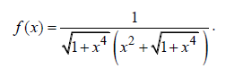
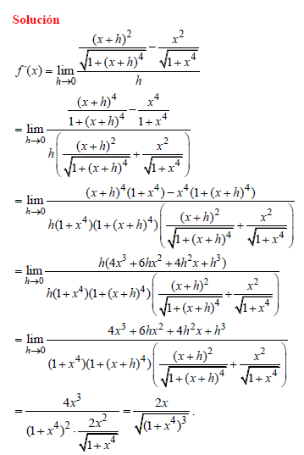

EJEMPLO 2
Calcular la derivada de las funciones, utilizando su definición:
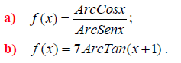
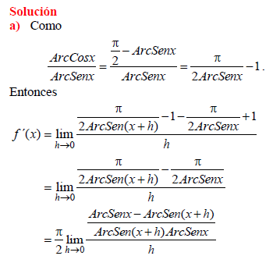
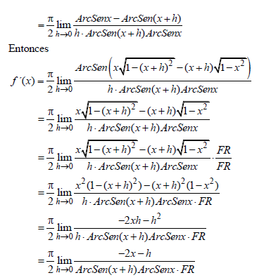NOTA: FR es igual a 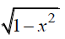
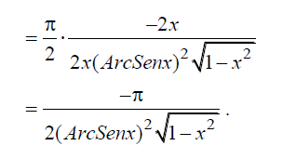
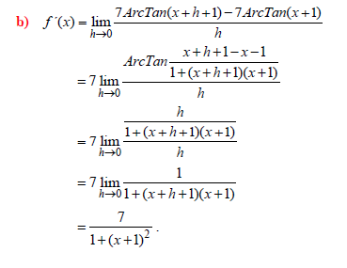
EJEMPLO 3
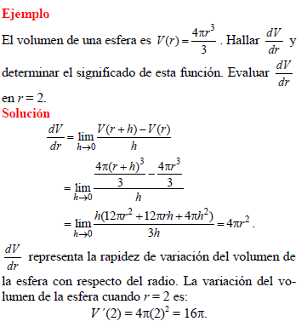

EJEMPLO 4
Derivar usando la definición de derivada
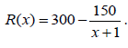

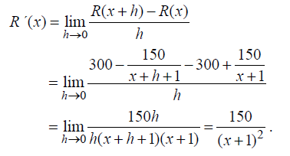
EJEMPLO 5
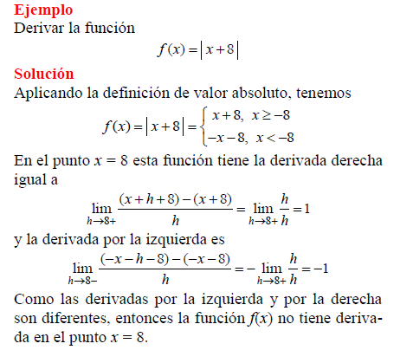
NOTA : la función | x| no tiene derivada

EJEMPLO 6
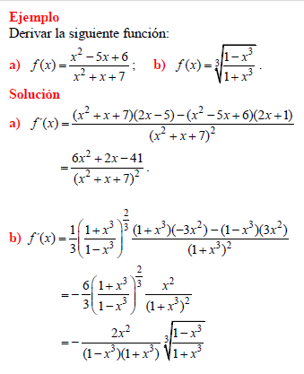
EJEMPLO 7
